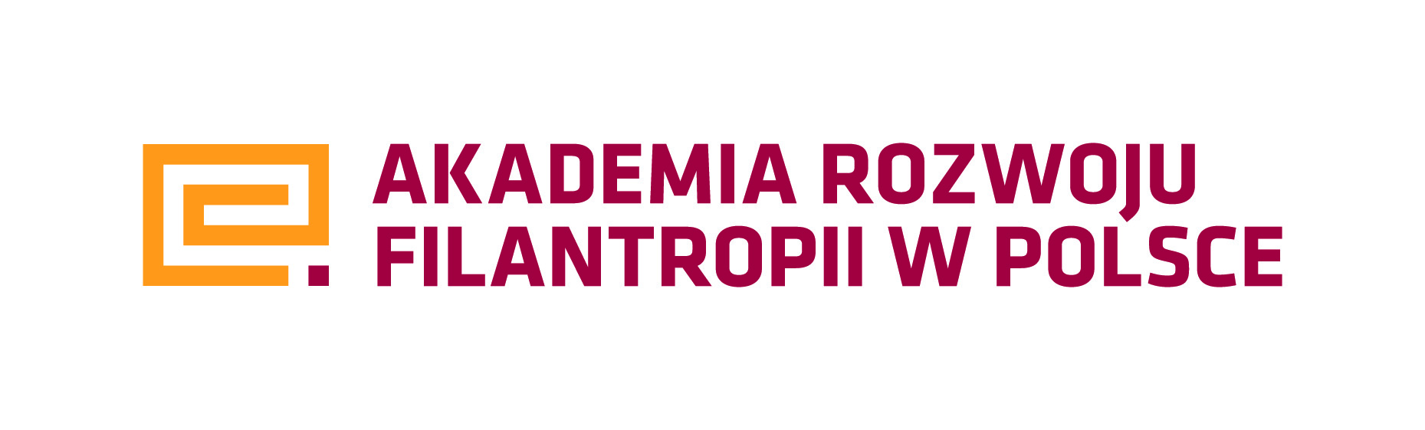 | 
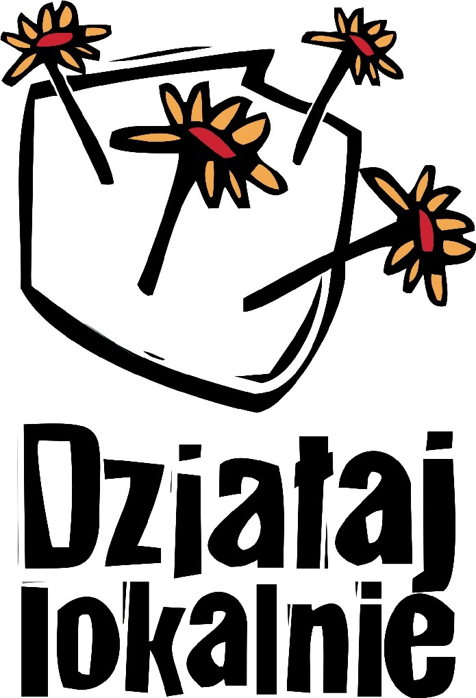 | 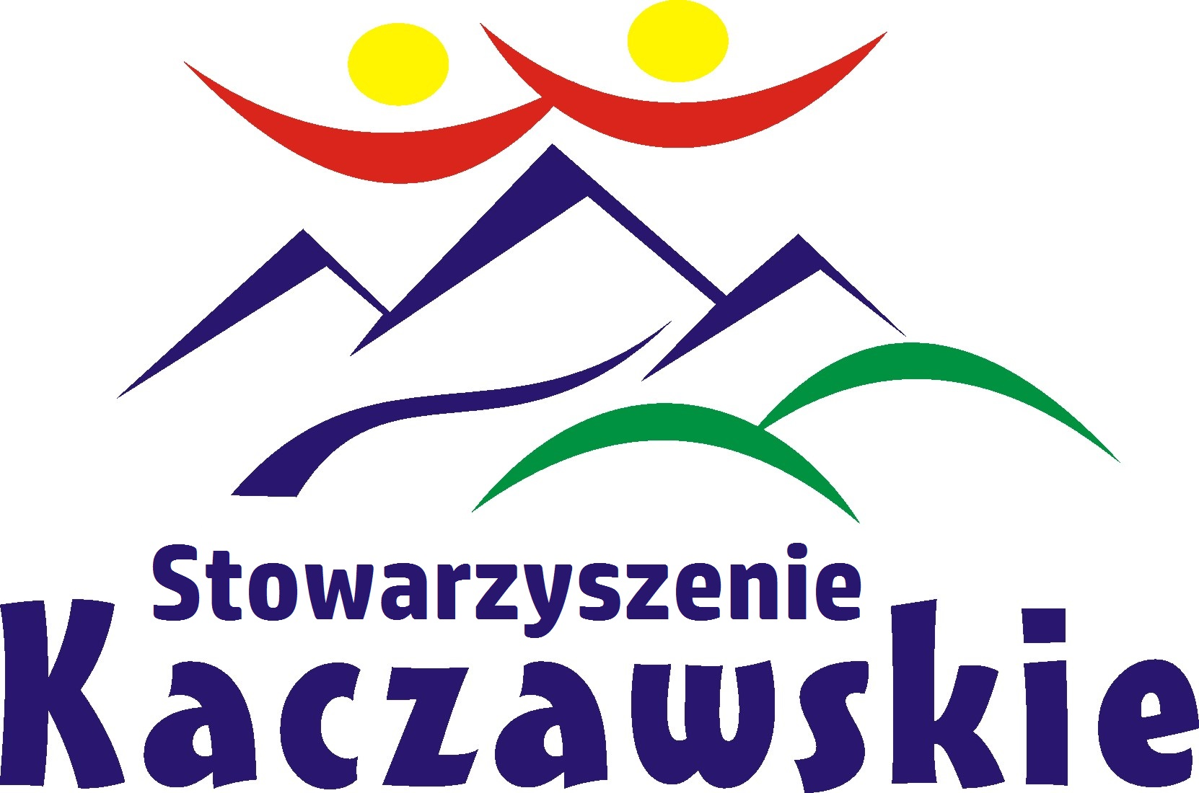
Program Polsko-Amerykańskiej Fundacji Wolności
realizowany przez Akademię Rozwoju Filantropii w Polsce i Stowarzyszenie Kaczawskie

WZÓR WNIOSKU O DOTACJĘ W LOKALNYM KONKURSIE GRANTOWYM „Działaj lokalnie X” 2018 DLA GMIN: Bolków, Jawor, Krotoszyce, Legnickie Pole, Męcinka, Mściwojów, Świerzawa, Paszowice, Pielgrzymka, Ruja, Wojcieszów, Wądroże Wielkie, Zagrodno, Złotoryja gmina wiejska oraz Złotoryja gmina miejska.

Wniosek wypełniamy online
www.system.dzialajlokalnie.pl
Wniosek składa:
Organizacja pozarządowa w swoim imieniu
numer wniosku:
Grupa nieformalna przy organizacji lub instytucji
Inicjatywa DL

UWAGI DLA WYPEŁNIAJĄCYCH:
Prosimy o wypełnienie wszystkich dostępnych pól we wniosku. Prosimy o zwrócenie uwagi na limity znaków w poszczególnych polach. W przypadku jakichkolwiek pytań skontaktuj się z Twoim Ośrodkiem Działaj Lokalnie: Stowarzyszenie Kaczawskie
Punkt Konsultacyjny
Sudecka Zagroda Edukacyjna
Dobków 66, 59-540 Świerzawa
Tel. 694-867-747

W przypadku, gdy wniosek składa Inicjatywa DL, wypełnia części II, III, IV.

Nazwa wnioskodawcy posiadającego osobowość prawną /max.200 znaków/: |  | Jeśli dotyczy - nazwa grupy nieformalnej (realizatora) lub Inicjatywy DL /max.200 znaków/:
Tytuł projektu /max.200 znaków/:
Okres realizacji projektu:
Wnioskowana kwota dotacji:
CZĘŚĆ I – INFORMACJE O WNIOSKODAWCY
- Dokładny adres wnioskodawcy wraz z numerem telefonu, faxem, e-mailem oraz adresem strony WWW /w każdym polu max.200 znaków/:
Ulica: | Telefon: 0-...
Kod pocztowy: | Fax:
Miejscowość: | E-mail:
Gmina: | Strona www:
Powiat: | Profil na Facebooku:
Województwo:
- Podstawa działalności wnioskodawcy /w każdym polu max.200 znaków/:
Forma prawna wnioskodawcy:
Data wpisu do rejestru:
Numer z rejestru:
REGON:
- Prosimy podać nazwę banku i numeru konta bankowego wnioskodawcy, na którą miałaby zostać przelana dotacja:
Nazwa banku:
Numer konta (26 cyfr):
- Prosimy podać informacje o osobach upoważnionych do zaciągania zobowiązań i podpisywania umów w imieniu wnioskodawcy (zgodnie z dokumentami potwierdzającymi osobowość prawną, np. KRS) /w każdym polu max.200 znaków/:
Imiona i Nazwiska: | Funkcje w organizacji: | Numery telefonów: | Adresy e-mail:
- Wnioskodawca odzyskuje lub odlicza podatek VAT
tak nie
- Czy wnioskodawca korzystał już ze środków „Działaj Lokalnie”?
nie tak – kiedy?
CZĘŚĆ II – INFORMACJE O REALIZATORZE PROJEKTU
- Prosimy o podanie krótkiej informacji o grupie przygotowującej projekt, w tym także o dotychczasowym doświadczeniu w pozyskiwaniu dotacji oraz kompetencjach poszczególnych członków zespołu. /max. 1000 znaków/
- Ile osób liczy grupa przygotowująca projekt (realizator)?
|__|__|
- Czy realizator korzystał już ze środków „Działaj Lokalnie”?
nie tak - kiedy? …….
- Czy realizator przygotowywał już kiedyś wnioski w innych konkursach grantowych? (którykolwiek z członków grupy)
nie tak
- Kiedy dowiedzieli się Państwo o Programie „Działaj Lokalnie”?
W tym roku Słyszeliśmy o programie już wcześniej
- W jaki sposób dowiedzieli się Państwo o Programie „Działaj Lokalnie”? (prosimy podać wszystkie źródła informacji)
z ogłoszenia prasowego
z internetu (prosimy podać adres strony) ............................
od przedstawicieli samorządu lokalnego
z telewizji lokalnej
z lokalnego radia
bezpośrednio od ODL
z plakatu/ogłoszenia
od osób znajomych, rodziny
braliśmy udział w projektach DL w ubiegłych latach (np. w warsztatach, spotkaniach, wydarzeniach)
inaczej – jak?...............................................................
- Czy przed złożeniem wniosku uczestniczyli Państwo w spotkaniach informacyjnych organizowanych przez ODL?
nie tak
- Prosimy podać informacje o osobie odpowiedzialnej za realizację projektu (w przypadku Inicjatywy DL prosimy o podanie 3 przedstawicieli grupy składającej wniosek):
Imię: | Nazwisko: |  | Funkcja: | Numer telefonu: | Adres e-mail:
 |  | Kto będzie odpowiedzialny za promocję projektu, w tym za promocję i prowadzenie dokumentacji fotograficznej? /max. 1000 znaków/

CZĘŚĆ III – OPIS PROJEKTU
Prosimy o opisanie projektu zakładającego wspólne działania mieszkańców.
15.a. Prosimy opisać na jakie potrzeby odpowiada projekt z perspektywy społeczności. Prosimy o opisanie również tej społeczności – jaka ona jest, jakimi zasobami dysponuje, jakie są potrzeby tej społeczności? /max. 1800 znaków/
15.b. Jaki jest główny cel projektu? Jakie dobro wspólne chcą Państwo rozwijać za pomocą projektu? /max. 1800 znaków/
15.c. Na czym polega Państwa projekt? Jakie działania chcą Państwo przeprowadzić w ramach realizacji projektu? /max. 1800 znaków/
15.d. Gdzie będzie realizowany projekt? Prosimy o podanie nazwy społeczności (dzielnicy/wsi), gdzie będzie prowadzona większość działań w ramach projektu. /max. 1800 znaków/
15.e. Kim będą odbiorcy projektu (osoby, które będą korzystać z projektu, np. uczestnicy warsztatów, pikników, słuchacze koncertów)? Prosimy o wymienienie grup odbiorców i podanie liczby osób /max. 1800 znaków/:
Prosimy o wybór wiodącej grupy odbiorców. Projekt może być skierowany do różnych grup odbiorców, prosimy jednak o podanie dominującej grupy. (kategoria – jednokrotny wybór)
- Dzieci
- Młodzież
- Dorośli
- Seniorzy i/lub osoby niepełnosprawne
- Cała społeczność
15.f. Prosimy opisać sposób rekrutacji odbiorców projektu. /max. 1800 znaków/
15.g. Jakie są planowane rezultaty projektu? (prosimy posłużyć się liczbami i przykładami). Z których rezultatów będzie korzystać jak największa liczba mieszkańców? /max. 1800 znaków/
15.h. Jakie korzyści dla społeczności lokalnej przyniesie realizacja projektu? Jakie zmiany dla społeczności spowoduje realizacja projektu? /max. 1800 znaków/
15.i. W jaki sposób projekt będzie służył mieszkańcom? (można zaznaczyć kilka odpowiedzi).
tworzenie sieci społecznego wsparcia dla osób lub grup w szczególnej sytuacji (np. osoby starsze, chore, samotne)
wzmacnianie współpracy, solidarności lokalnej społeczności (np. przez odtwarzanie wspólnych tradycji, przekraczanie podziałów między ludźmi, lepsze poznawanie grup mniejszościowych i ich tradycji)
tworzenie nowych, atrakcyjnych możliwości spędzania wolnego czasu, rekreacji (np. przez tworzenie nowych wydarzeń, okazji o charakterze publicznym: przedstawień, wystaw, przestrzeni, w których mieszkańcy mogą spotykać się, spędzać czas)
tworzenie możliwości do uczenia się, kształcenia, rozwoju osobistego w społeczności
wzmacnianie zaangażowania w sprawy publiczne (np. poprzez organizowanie debat, uprzystępnianie informacji publicznej, wspieranie i promowanie uczestnictwa w życiu lokalnej społeczności – m.in. w wyborach oraz w wydarzeniach publicznych, organizowanie środowisk i grup, których celem jest kontrolowanie działań władz lokalnych i innych instytucji)
wspieranie atrakcyjności miejscowości/regionu dla mieszkańców i turystów (np. poprzez wspólne tworzenie atrakcji turystycznych)
wspieranie nowatorskich pomysłów, innowacyjności i nastawienia na rozwój (np. poprzez tworzenie lokalnych „inkubatorów pomysłów”, grup i środowisk wspierających nowe idee i rozwiązania)
15.j. Jakie korzyści odniesie organizacja/grupa z realizacji projektu? /max. 1800 znaków/
16. W jakim stopniu działania opisane w projekcie wykraczają poza dotychczasową działalność realizatora? Na ile proponowane działania stanowić mogą nową ofertę dla mieszkańców, albo włączają nowe środowiska w prowadzone wcześniej działania? /max. 1800 znaków/
17. Plan działań projektu. Prosimy o zaznaczenie miesiąca realizacji działania i wskazanie osób odpowiedzialnych za poszczególne działania.
Nazwa działania: | I m-c | II m-c | III m-c | IV m-c | V m-c | VI m-c | Kto odpowiada za działanie?
…
…
…

18. Prosimy o opis osób i instytucji (zwanych dalej Partnerami), z którymi będą Państwo współpracować w Projekcie.
18.a. Prosimy wpisać na poniższym schemacie nazwy darczyńców (instytucji, organizacji) wraz z kwotami, które wesprą projekt finansowo (nie dotyczy Inicjatywy DL).
samorząd lokalny, kwota …………
przedsiębiorcy, firmy, kwota …………
inne organizacje, kwota …………
wkład własny, kwota …………….
inni (kto?.....), kwota …………
SUMA ………………….
18.b. W jakich kwestiach innych niż finansowe wesprą Państwa partnerzy? Proszę wpisać nazwy partnerów w poniższym schemacie jedynie te organizacje, firmy i instytucje, które za wsparcie nie pobierają wynagrodzenia:
 | Samorząd lokalny | Przedsiębiorcy, firmy | Inne organizacje | Inni
wsparcie w formie wykonania pracy w projekcie
użyczenie sali, pomieszczenia, terenu
użyczenie środków transportu
środki materialne (np. przedmioty biurowe, materiały potrzebne w projekcie, narzędzia)
wsparcie konsultacyjne, doradztwo
inne, jakie?....
18.c. W jaki sposób będą Państwo współpracować z wolontariuszami przy realizacji projektu? Prosimy wypełnić poniższą tabelę.
Wolontariusze współpracujący przy realizacji projektu: | Liczba osób: | Jakie zadania będą wykonywane przez wolontariuszy? /max. 500 znaków/
Wolontariusze po raz pierwszy współpracujący z Państwem
Wolontariusze, z którymi współpracowali Państwo przy innych projektach
RAZEM
19. Czy planowany projekt jest kontynuacją jakiś Państwa wcześniejszych działań?
NIE
TAK, jakich? prosimy je krótko opisać /max. 1000 znaków/.........................................................
.................................................................................................................
20. Czy planują Państwo kontynuację działań związanych z projektem po jego zakończeniu?
NIE
TAK Prosimy opisać, które działania planują Państwo kontynuować, w jakiej formie i dlaczego (cel ich kontynuacji) oraz skąd zdobędą Państwo środki na kontynuację. /max. 1000 znaków/
21. Prosimy o przygotowanie krótkiego tekstu ogłoszenia o Projekcie zachęcającego do wspólnego działania (np. do lokalnej prasy, biuletynu, na tablicę informacyjną, stronę internetową, Facebook). /max. 600 znaków/
22. Gdzie będą Państwo promować projekt (w społeczności i w internecie)? Za pomocą jakich mediów?
 | Rodzaj nośnika |  | Komentarz (odpowiednio: nazwa, tytuł, adres strony, opis, planowane działania, akcje) /max.600 znaków/
TRADYCYJNE MEDIA | Prasa
TRADYCYJNE MEDIA | Radio
TRADYCYJNE MEDIA | Telewizja
NOWOCZESNE MEDIA | STRONY WWW | Strona internetowa organizacji
NOWOCZESNE MEDIA | STRONY WWW | Artykuły/filmiki na miejskich stronach internetowych
NOWOCZESNE MEDIA | STRONY WWW | Artykuły/filmiki na portalach branżowych
NOWOCZESNE MEDIA | STRONY WWW | Inne strony internetowe
NOWOCZESNE MEDIA | PORTALE SPOŁECZNOŚCIOWE | Nasza Klasa
NOWOCZESNE MEDIA | PORTALE SPOŁECZNOŚCIOWE | Facebook
NOWOCZESNE MEDIA | PORTALE SPOŁECZNOŚCIOWE | Twitter
NOWOCZESNE MEDIA | PORTALE SPOŁECZNOŚCIOWE | Youtube
NOWOCZESNE MEDIA | PORTALE SPOŁECZNOŚCIOWE | Inne
NOWOCZESNE MEDIA | E-MAIL | Mailing do mediów/ partnerów itp.
NOWOCZESNE MEDIA | E-MAIL | Stopka e-mailowa
NOWOCZESNE MEDIA | E-MAIL | Biuletyn organizacji
NOWOCZESNE MEDIA | E-MAIL | Biuletyn innych instytucji/ organizacji/ partnerów
POZOSTAŁE | Ogłoszenia parafialne
POZOSTAŁE | Ogłoszenia megafonowe
POZOSTAŁE | Marketing szeptany/rozmowy bezpośrednie/poczta pantoflowa
POZOSTAŁE | Plakaty
POZOSTAŁE | Bilbordy
POZOSTAŁE | Ulotki
POZOSTAŁE | Pocztówki
POZOSTAŁE | Inne – jakie?
CZĘŚĆ IV – FINANSE
Wysokość budżetu projektu i kwoty wnioskowanej:
Całkowita wartość budżetu projektu (uwzględniająca wkład własny oraz kwotę dotacji): | Wysokość wnioskowanej dotacji od ODL (maksymalnie 6.000 zł):

23. Budżet projektu:
Budżet należy przygotować według poniższego schematu. Prosimy zwrócić szczególną uwagę na podział kosztów całkowitych na koszty programowe oraz koszty zarządzania i administracyjne, a także podział kosztów według źródeł finansowania.
Koszty programowe są to koszty ściśle związane z realizacją projektu. Do kosztów programowych zaliczyć możemy między innymi koszty druku materiałów informacyjnych, koszty podróży związane z projektem, honorarium szkoleniowców lub ekspertów, wysyłkę pocztową, koszty promocji projektu, koszty zakupu materiałów na zajęcia, itp.
Koszty zarządzania i administracyjne są to koszty pośrednio związane z projektem. Do kosztów administracyjnych zaliczamy między innymi: obsługę finansową projektu, honorarium koordynatora, opłaty czynszowe i eksploatacyjne lokalu, koszty telefonów, materiałów biurowych, prowizji bankowych i wyposażenia.

Źródła finansowania:

ODL – w tej kolumnie prosimy o wykazanie kosztów, które zamierzają państwo sfinansować z dotacji przekazanej przez ODL w ramach programu „Działaj Lokalnie VIII” Polsko-Amerykańskiej Fundacji Wolności.
Wkład finansowy – w tej kolumnie prosimy o wykazanie planowanych kosztów poniesionych z lokalnych zasobów (środki własne, pozyskane wparcie sponsorów lub/i samorządu, wsparcie osób indywidualnych) – dotyczy jedynie wkładu finansowego. Minimalny wkład finansowy wynosi 5% wysokości dotacji (nie dotyczy Inicjatywy DL).
Wkład niefinansowy – w tej kolumnie prosimy o umieszczenie kwot odpowiadających wycenie wartości wkładu usługowego i rzeczowego, takiego jak np.: praca wolontariuszy, użyczenie sprzętu lub lokalu, darowizny rzeczowe, usługowe i inne.
Po wypełnieniu tabeli budżetowej prosimy upewnić się, że liczba jednostek pomnożona przez koszt jednostkowy odpowiada sumie w danej pozycji budżetowej oraz, że suma źródeł finansowania projektu w układzie poziomym i pionowym odpowiada sumie pozycji i sumie kosztów całkowitych projektu. Do wypełnionego budżetu można dołączyć krótki komentarz.

BUDŻET PROJEKTU [nazwa projektu]
Wszystkie pola powinny być wypełnione, w miejscach, gdzie jest wartość zerowa, prosimy wpisać 0.
Kategoria kosztów |  | Jednostka | Liczba jednostek | Koszt jednostkowy | Suma | Źródła finansowania
L.p. | Pozycja |  |  |  |  | ODL | Wkład finansowy | Wkład niefinansowy

KOSZTY PROGRAMOWE
Koszty wynagrodzeń:
1.
2.
3.
4.
Koszty operacyjne:
5.
6.
7.
SUMA KOSZTÓW PROGRAMOWYCH

KOSZTY ZARZĄDZANIA I ADMINISTRACYJNE
Koszty wynagrodzeń:
8.
9.
Koszty biurowe:
10.
11.
12.
SUMA KOSZTÓW ADMINISTRACYJNYCH

KOSZTY CAŁKOWITE ZŁ
Ewentualny komentarz do budżetu /max.500 znaków/:
OŚWIADCZENIE DO WNIOSKU APLIKACYJNEGO
Oświadczam, że:
- organizacja składająca wniosek prowadzi księgowość zgodnie z przepisami prawa polskiego^{*)}.
- działania w ramach projektu zgodne są z celami statutowymi organizacji składającej wniosek^{*)}.
- W związku ze złożeniem przez … (nazwa organizacji) wniosku o dotację w konkursie grantowym „Działaj lokalnie 2018” i wskazaniem mnie, jako osoby do kontaktu/upoważnionej do reprezentacji, wyrażam zgodę na przetwarzanie moich danych osobowych.
- Jeżeli dotyczy – wnioskodawca posiada pełnomocnictwo od organu, któremu podlega, do samodzielnego zaciągania zobowiązań oraz przeprowadzenia działań zaplanowanych w projekcie
- W przypadku, gdy w ramach projektu planowana jest budowa placu zabaw, boiska lub innej infrastruktury przytwierdzonej do gruntu, niezbędne jest uzyskanie zgody właściciela gruntu na realizację projektu
Oświadczam, że przyjmuję do wiadomości, że:
- administratorem zebranych danych osobowych jest Stowarzyszenie Akademia Rozwoju Filantropii w Polsce z siedzibą w Warszawie, ul. Marszałkowska 6/6,
- moje dane osobowe będą przetwarzane, w związku z udziałem … (nazwa organizacji) w konkursie grantowym w celu przeprowadzenia konkursu ofert oraz ewentualnego podpisania i realizacji umowy dotacyjnej, a także rozliczenia projektu,
- moje dane osobowe mogą zostać udostępnione innym podmiotom w celu monitoringu, sprawozdawczości i ewaluacji konkursu grantowego „Działaj lokalnie 2018” oraz realizacji projektów w ramach tego konkursu,
- podanie danych jest dobrowolne, aczkolwiek odmowa wyrażenia zgody lub cofnięcie zgody na ich przetwarzanie jest równoznaczne z brakiem możliwości uzyskania dotacji w ramach konkursu „Działaj lokalnie 2018”,
- mam prawo dostępu do swoich danych i ich poprawiania.

______________ ______________________
(data) (podpis)

*) – nie dotyczy Inicjatywy DL

Znaki ze spacjami
Nie dłużej niż 6 miesięcy i nie krócej niż 3 miesiące.

